ЧЕЧЕНСКАЯ РЕСПУБЛИКА
МУНИЦИПАЛЬНОЕ БЮДЖЕТНОЕ УЧРЕЖДЕНИЕ
ДОПОЛНИТЕЛЬНОГО ОБРАЗОВАНИЯ
«ЭКОЛОГО-БИОЛОГИЧЕСКАЯ СТАНЦИЯ АЧХОЙ-МАРТАНОВСКОГО МУНИЦИПАЛЬНОГО РАЙОНА»

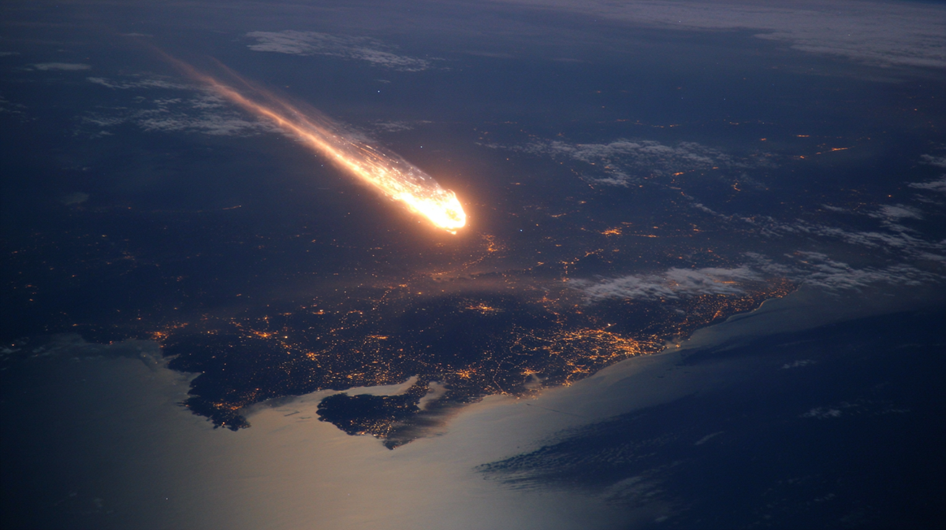
Всероссийский конкурс юных исследователей окружающей среды им.
Б.В. Всесвятского.

Номинация: «Астрономия и изучение космического пространства»

Тема проекта: «Метеориты»

Автор: Сайдаева Самира Мавсуровна
Обучающаяся объединения «Биквантум»

Руководитель: Малуева Тамара Мухадиевна
(педагог МБУ ДО «ЭБС Ачхой-Мартановского
муниципального района»).

2025г.

СОДЕРЖАНИЕ

Введение ……………………………………………………………………… 2
Цель ……………………………………………………………………… 2
Задачи …………………………………………………………………… 2

Основная часть проекта………………………………………………………3
Теоретический раздел ……………………………………………………..3
Практический раздел ……………………………………………………………10

Приложения ……………………………………………………………………12
Ссылки…………………………………………………………………………..19
Литература……………………………………………………………………...20
Фото……………………………………………………………………………...21

ВВЕДЕНИЕ

Я, сама по себе, человек пытливого ума и неиссякаемой энергии. Небо, звезды, метеориты, галактики и т.д. всегда пленили меня своей недосягаемостью и неизведанностью.
Идея создания этого проекта в том, что, интересуясь всем, что касается космоса, я обратила внимание на то, что почти все обсерватории мира располагаются в горной местности. А, как известно, более трети территории Чеченской республики занимают горные хребты и межгорные долины. В нашем Ачхой-Мартановском районе находится 11 горных вершин (1), 3 из них наиболее высокие:
- Кейвккорт (2423 м);
- Еккыркорт (2410,5 м);
- Нашахалам (2357,8 м).
и они даже несколько выше горы Архыз (2100 метров) Карачаево-Черкесии (2), где находится специальная астрофизическая обсерватория РАН (Российская Академия Наук).
Актуальность проекта в желании привлечь внимание к нашим горным вершинам, к эрудированной и жаждущим открытий молодежи нашей республики, ведущих специалистов в области изучения космоса: Марины Ивановой - ведущего научного сотрудника лаборатории метеоритики и космохимии Института геохимии и аналитической химии им. В. И. Вернадского Российской академии наук (ГЕОХИ РАН), доктор геолого-минералогических наук, и Владимира Цельмовича - ведущего научного сотрудника геофизической обсерватории «Борок» филиала ИФЗ РАН, кандидата физико-математических наук.

Цель:
- классификации метеоритов;
- выяснить особенности метеоритов;
- происхождение метеоритов;
- систематизировать и обобщить информацию о метеоритах;
- значение метеоритов для науки.

Для достижения цели, я поставила перед собой следующие задачи:
- найти источники информации о метеоритах;
- изучить найденную информацию;
- выяснить особенности метеоритов;
- изучить классификацию метеоритов (железные, каменные, железокаменные);
- исследовать химический состав и структуру метеоритов;
- определить методы оценки возраста метеоритов;
- проанализировать роль метеоритов в формировании Земли и других планет;
- оценить потенциальные угрозы, связанные с падением крупных метеоритов;
- рассмотреть практическое применение метеоритов в науке, промышленности и других сферах;
- изучить интересные факты о метеоритах.
- создать мультимедийную презентацию;
- познакомить одноклассников и ребят с объединения с результатами работы.

ОСНОВНАЯ ЧАСТЬ ПРОЕКТА

Значение слова «метеорит» - железное или каменное тело, падающее на Землю из межпланетного пространства и представляющее собой остатки метеорного тела, не разрушившегося полностью при движении в атмосфере. (Малый академический словарь, МАС)
С детства я любила смотреть на ночное небо, звезды, луну и мечтать о том, что когда-нибудь я с друзьями найду метеорит и прославлю свою фамилию и Чеченскую Республику. Как говорит мой руководитель Тамара Мухадиевна: «Плох тот солдат, который не мечтает стать генералом». И как говорится, хоть иногда, но, мечты сбываются.
Теоретический раздел
По оценкам учёных, ежегодно на Землю падает менее 10 000 метеоритов. При этом люди замечают падение лишь 5–6 метеоритов в год, потому что большая часть объектов падает либо в океан, либо в местность, недоступную для наблюдений.
По данным учёных из Великобритании, каждый год на поверхность Земли выпадает порядка 40 000 тонн космического материала, в основном в виде пыли, и 16 000 тонн приходится на метеориты массой более 50 граммов.
Также есть оценка, что по всей Земле происходит около 6100 падений метеоритов в год, и около 1800 из них приходится на сушу. (3)

Классификация метеоритов (4)
- Каменные метеориты - минерального материала:
  - хондриты (группа метеоритов, подвергшихся лишь незначительным изменениям с момента формирования их материнского тела, характеризуются наличием хондр);
  - ахондриты (группа метеоритов, имеющая сложное происхождение, включающее в себя отделение от планеты или астероида).
- Железные метеориты, или сидериты (от др.-греч. σίδηρος — железо), металлического материала:
  - Железные метеориты традиционно включали в себя объекты, имеющие сходную внутреннюю структуру (октаэдриты, гексаэдриты и атакситы), но эти термины сейчас используются чисто в описательных целях, а сейчас их разделяют по химическому составу.
- Железно-каменные метеориты - смешанного материала:
  - палласиты (которые, в свою очередь подразделяются на несколько обособленных групп);
  - мезосидериты.
По способу обнаружения метеориты делят на находки и падения.
Находками называют метеориты, которые были найдены на поверхности Земли, но падение которых не наблюдалось, а падениями — такие метеориты, падение которых наблюдалось и которые были найдены вскоре после их падения.

Площадь России составляет в 2025 году 17,125 миллиона квадратных километров, без учёта вошедших три года назад новых территорий. Площадь США — 9,151 миллиона квадратных километров. Площадь России больше американской в 1,87 раз. И при этом, США, по количеству зафиксированных упавших на Землю метеоритов на первом месте, а Россия лишь на 5м. (5)

Особенности метеоритов, (6) в том, что в них найдены следы внеземной органики:
Углистый комплекс
Углеродосодержащие (углистые) метеориты имеют одну важную особенность — наличие тонкой стекловидной коры, образовавшейся, по-видимому, под воздействием высоких температур. Эта кора является хорошим теплоизолятором, благодаря чему внутри углистых метеоритов сохраняются минералы, не выносящие сильного нагрева — например, гипс. Таким образом стало возможным при исследовании химической природы подобных метеоритов обнаружить в их составе вещества, которые в современных земных условиях являются органическими соединениями, имеющими биогенную природу]:
- Насыщенные углеводороды
- Ароматические углеводороды
- Карбоновые кислоты
- Азотистые соединения
Наличие подобных веществ не позволяет однозначно заявить о существовании жизни вне Земли, так как теоретически при соблюдении некоторых условий они могли быть синтезированы и абиогенно.
С другой стороны, если обнаруженные в метеоритах вещества и не являются продуктами жизни, то они могут быть продуктами преджизни — подобной той, какая существовала некогда на Земле.
«Организованные элементы»
При исследовании каменных метеоритов обнаруживаются так называемые «организованные элементы» — микроскопические (5—50 мкм) «одноклеточные» образования, часто имеющие явно выраженные двойные стенки, поры, шипы и т. д.
На сегодняшний день не является неоспоримым фактом, что эти окаменелости принадлежат останкам каких-либо форм внеземной жизни. Но, с другой стороны, эти образования имеют такую высокую степень организации, которую принято связывать с жизнью.
Кроме того, такие формы не обнаружены на Земле.
Особенностью «организованных элементов» является также их многочисленность: на 1 г вещества углистого метеорита приходится примерно 1800 «организованных элементов».

Происхождение метеоритов (6)
«Палласово железо» было найдено в 1773 году и описано как «самородное железо». Э. Хладни впервые научно обосновал идею о внеземном происхождении Палласова железа в книге 1794 года: «О происхождении найденной и других подобных ей железных масс и о некоторых связанных с этим явлениях природы». Эта работа легла в основу развившейся впоследствии науки — метеоритики, а железо-каменные метеориты такого класса стали называть палласитами. Хотя до этого, в конце XVIII века Парижская академия наук отказала метеоритам в космическом происхождении (и падении с неба). Этот эпизод истории на протяжении двух веков представляется как образец косности и недальновидности официальной науки, хотя, в сущности, таковым не является. Представители академии исследовали образец хондрита, упавшего во время грозы и потому считавшегося местным населением «грозовым камнем» (мифическим камнем, материализующимся из молнии в воздухе). Учёные провели минералогический и химический анализы метеорита, однако этого недостаточно для того, чтобы подтвердить его космическую природу, а соответствующие астрономические открытия были совершены несколько десятилетий спустя. Поэтому академики были вынуждены либо признать реальность «грозового камня» из крестьянских поверий, либо проигнорировать тот факт, что метеорит упал с неба, и признать его земным минералом. Они выбрали второй, логичный вариант.
Н. Г. Норденшёльд первым провёл химический анализ метеорита в 1821 году и установил единство земных и внеземных элементов.
Изучением метеоритов занимались российские академики В. И. Вернадский, А. Е. Ферсман, известные энтузиасты исследования метеоритов П. Л. Драверт, Л. А. Кулик, Е. Л. Кринов и многие другие.
В АН СССР был создан специальный Комитет по метеоритам, который руководит сбором, изучением и хранением метеоритов — метеоритная коллекция.
В 2016 году сотрудники Института ядерной физики СО РАН создали рентгеновскую установку, с помощью которой можно исследовать внутреннюю структуру метеорита.

Систематизирование и обобщение информации о метеоритах

Метеорит — тело космического происхождения, достигшее поверхности Земли или другого крупного небесного тела. Большинство найденных метеоритов имеют массу от нескольких граммов до нескольких десятков тонн.
Некоторые источники происхождения метеоритов:
  - Астероиды. Большая часть метеоритов образуется из астероидов, которые разрушаются в космосе в результате столкновения с другим космическим объектом. В Солнечной системе есть пояс астероидов, расположенный между Юпитером и Марсом.
  - Кометы. Метеориты могут формироваться из комет, которые распадаются при вхождении в атмосферу Земли.
По характеру обнаружения все метеориты разделяют на падения и находки. Падениями считаются метеориты, собранные практически сразу после торможения метеорного тела в земной атмосфере. Находками считаются те метеориты, падение которых не наблюдалось.
Основными внешними признаками метеорита являются кора плавления, регмаглипты и магнитность. Кроме того, метеориты, как правило, имеют неправильную форму, хотя встречаются и округлые или конусообразные метеориты.
Значение метеоритов (7),
заключается в том, что они помогают в исследовании химических, геологических и экологических процессов, которые происходят, и на Земле, и в космосе. Например:
  - Научное значение.
  - В составе метеоритов содержатся нетронутые материалы, которые остались относительно без изменения с момента их образования и до сегодняшнего дня. Это позволяет получить представление об условиях, существовавших миллиарды лет назад, и даёт учёным ценную информацию о ранней Солнечной системе и процессах, которые привели к формированию планет и других небесных тел.
  - Понимание происхождения и эволюции жизни на Земле.
  - Некоторые метеориты содержат органические соединения, в том числе аминокислоты, а аминокислоты, как всем известно, основной строительный материал для всех живых организмов, что позволяет предположить, что подобные соединения и могли быть доставлены на Землю на ранних стадиях её развития.
- Культурное значение.
- На протяжении всей истории человечества метеориты почитались различными культурами и использовались для создания орудий труда, украшений и религиозных предметов. Некоторые ученые и историки утверждают, что одним из наиболее известных метеоритов является черный камень, установленный в Каабе в Мекке. Согласно исламским верованиям, он был послан Аллахом из Рая Адаму. Предположение о том, что камень имеет внеземное происхождение, высказал австрийский ученый Пауль Парч в середине XIX века. Камень издавна почитался местными жителями, еще до появления ислама в этом регионе. Даже пророк Мухаммад (с.а.с.) после захвата Мекки и уничтожения идолов Каабы сохранил небесный камень.
Прикладная ценность метеоритов может включать:
  - Использование в медицине.
Материалы метеоритов, вполне могут применяться для создания протезов и имплантатов (создание протезов и имплантатов в стоматологии имеет разные цели в зависимости от контекста — протезирования или имплантации). Также многие метеориты содержат редкие и ценные минералы и элементы, которые могут использоваться в качестве лекарственных препаратов. Это связано с тем, что метеориты — это космические тела, которые не сгорели в атмосфере и долетели до поверхности Земли или другой планеты. В их составе могут быть минералы, образованные под воздействием ударов метеоритов, и элементы, которые не обычно встречаются в земных породах.
- Применение в ювелирном деле.
- Это объясняется редкостью, уникальностью и красотой материалов. Метеориты используют в ювелирном деле для изготовления украшений. Уникальность материала -уникальная структура, которую нельзя воссоздать в лабораторных условиях. Например, у железных метеоритов проявляется Видманштеттенова структура - кристаллическая решётка, возникающая при медленном остывании метеоритов в космосе (по одному градусу за миллион лет). Повторить такой узор в земных условиях невозможно.
  - Использование в военных целях.
  - Высокая плотность, уникальная структура некоторых метеоритов могут быть использованы для создания прочного материала. «Небесные камни», как их называли изначально, люди начали находить в глубокой древности. По мнению археологов, изделия из метеоритного железа являются самыми ранними образцами продукции чёрной металлургии. Географически они происходят из различных районов Ближнего Востока, где зародились первые цивилизации. Древнейшие артефакты такого рода относятся к V-II тысячелетиям до н.э.

Влияние метеоритов на нашу культуру
Метеориты – это космические объекты, которые попадают на Землю или другие крупные небесные тела. Они различаются размерами, формами, составом и являются темой исследования во многих науках и кроме научного, метеориты имеют и важное культурное значение.
В древности люди верили, что метеориты посылают на землю боги и что эти необычные камни могут приносить удачу или несчастье. Впрочем, вера в это сохранилась по сей день. Сегодня метеориты используют в качестве основы для создания украшений и различных произведений искусства. Их коллекционируют и выставляют в музеях, существуют целые компании, занимающиеся продажей и обработкой метеоритов. В нашей статье мы расскажем о метеоритах подробнее. Читатель узнает, что они представляют из себя в физическом плане, о самых известных метеоритах и о том, какое влияние они оказали на нашу культуру.

Метеоры и метеориты
Ежедневно в атмосфере Земли оказывается около двухсот миллионов метеоров. Но мировых катастроф из-за этого не происходит, ведь большинство таких объектов сгорает до столкновения с нашей планетой. Именно их принято называть падающими звездами. При этом, каждый год примерно пятьсот таких метеоров все же долетают до земли, и это уже метеориты. Говорят, что из этой массы находят лишь один процент камней. Обычно они очень маленького размера и это хорошо, ведь самые крупные метеориты в истории вызывали глобальные изменения на планете. В частности, предполагают, что именно из-за огромного метеорита в свое время вымерли динозавры.

Заблуждения о метеоритах
Более двух тысяч лет мыслители и ученые считали, что метеориты не связаны с космосом. Считалось, что это обычные земные камни, которые поднимаются в небо от сильных вихрей и ураганов, а затем падают назад. Например, в этом, а также в том, что падающие звезды всего лишь оптическая иллюзия вроде радуги, был убежден древнегреческий философ Аристотель. А философ Томас Джефферсон, который также был третьим президентом США, скептически отреагировал на новость, что два его современника нашли метеориты, упавшие на штат Коннектикут в декабре 1807 года. Президент заявил, что легче поверить, что ученые сговорились и врут, чем в то, что камни могут падать с небес. Тем не менее, спустя чуть больше десяти лет после этого события официальная наука все же признала, что метеориты попадают к нам из космоса.

Попадания в людей и животных
Как часто метеориты попадают в людей? Наверняка, в истории было больше таких случаев, чем зафиксировано официально. Но наиболее известны несколько. Так, например, в 1954 году в американском штате Алабама метеорит весом четыре килограмма пробил крышу жилого дома. Он попал в хозяйку по имени Энн Ходжес и той пришлось обратиться в местную больницу с сильными ушибами. Еще один случай произошел в 1992 году с мальчиком из Уганды. Тогда метеорит ударился об дерево и замедлился, поэтому ребенок остался практически невредимым. А в 2016 году в Индии метеорит убил водителя автобуса, разорвавшись рядом с ним. Тогда же пострадало еще несколько человек. Еще рассказывают истории о том, как метеориты попадали в животных. Например, предполагается, что в 1911 году именно по этой причине в Египте погибли собака, корова и лошадь.

Убийца динозавров
Метеориты, попавшие в людей и животных, конечно, явление редкое и выдающееся. Но оно все равно не идет ни в какое сравнение с теми случаями, которые происходили в доисторические времена и вызывали глобальные катастрофы.

Кратер Чиксулуб
На полуострове Юкатан в Мексике находится кратер Чиксулуб, чей диаметр составляет сто семьдесят семь километров. Астероид, который его создал, был не меньше десяти километров в диаметре и упал на Землю около шестидесяти пяти миллионов лет назад. Именно с ним связывают вымирание динозавров и изменение климата в позднем меловом периоде. Удар огромного метеорита о землю высвободил энергию, превышающую силу самой мощной атомной бомбы в два миллиона раз. Это событие могло вызвать серию страшных цунами, извержений вулканов и землетрясений, а обломки метеорита разлетелись обратно в космос, чтобы потом снова упасть, вызвав сильнейшие пожары в доисторических лесах. Пыль, поднявшаяся в результате этой катастрофы, накрыла всю планету тенью на последующее десятилетие. Выжить при таких условиях было очень трудно. Отсутствие достаточного солнечного света, парниковый эффект и гибель многих растений нарушили пищевые цепочки всех существовавших тогда видов животных, что привело к гибели многих из них, в том числе динозавров.

Тунгусский феномен
Территория, окружающая реку Подкаменная Тунгуска в Сибири – один из самых диких и труднодоступных районов мира. 30 июня 1908 года там произошел чудовищный взрыв. По примерным оценкам он в тысячу раз превосходил мощность атомной бомбы, спустя годы сброшенной на японский город Хиросиму.
Очевидцы рассказывали, что около семи утра над озером Байкал в небе появился столб света, по яркости неотличимый от солнца. Другие сообщали, что видели огненное тело, летевшее над лесом в шлейфе радужных полос. Через десять минут раздался звук, который сравнивали с артиллерийским залпом. А после этого пришла огромная ударная волна, повалившая деревья на сотни километров вокруг. К счастью, катастрофа произошла в дикой местности, где в тот момент находилось не более тридцати человек. Официальных данных о погибших нет, но, исходя из рассказов очевидцев, от последствий взрыва погибло три человека, а некоторые получили ранения. Самые известные свидетельства описывают, как небо над тайгой внезапно вспыхнуло, а волна жара на огромной скорости снесла и подожгла лес. При этом, что-то с грохотом падало на землю и она дергалась и качалась, как при землетрясении.
Еще несколько недель после происшествия по всему миру наблюдались необычные световые феномены, магнитные бури, а ночи были очень светлыми. Исследователи рассчитали, что если бы взрыв произошел на несколько часов позже, то он пришелся бы на Санкт-Петербург, попросту уничтожив город. Поскольку через несколько лет в России началась революция, а затем грянула Гражданская война, изучать это происшествие начали только в конце двадцатых годов. В 1927 году экспедиция минеролога Леонида Кулика отправилась к месту события, но никакого гигантского кратера ученые не нашли. За последующие годы возникли сотни гипотез о причинах этой катастрофы: от взрыва над землей обломка кометы, до экспериментов сербского физика Николы Теслы и крушения НЛО.

Метеориты в культуре
Когда человечество узнало о метеоритах, их начали использовать в религиозных и культурных целях. Это случилось задолго до того, как люди овладели искусством обработки железной руды. Самым древним объектом, сделанным из метеорита, сегодня считаются девять маленьких бусин, сделанных из метеоритного железа в Древнем Египте в третьем тысячелетии до нашей эры. А в гробнице фараона Тутанхамона, обнаруженной в 1922 году, хранился кинжал, выкованный из метеоритного железа.

Античная религия
Об использовании этого материала говорится в мифах многих стран и народов. Причем, уже в древности люди признавали, что источник особого железа имеет внеземное происхождение. Тем не менее, только в последние годы этот факт начал признаваться официальной наукой.
В некоторых культурах было зафиксировано религиозное поклонение метеоритам. Так, например, существует предположение, что античный храм Артемиды в Эфесе, одно из Семи чудес света, был связан с метеоритом. Возможно, в этом регионе упал метеорит, который современники связывали с Зевсом, верховным божеством греческого пантеона. Также есть свидетельства, согласно которым в этом храме хранили некий священный камень. Возможно, он и был тем самым метеоритом.

Метеорит в Мекке?
В священном для мусульман городе Мекка находится постройка Кааба. Согласно Корану, это первое здание, возведенное людьми для поклонения Богу. В один из углов Каабы вмонтирован Черный камень. Мусульмане верят, что раньше он находился в раю и был принесен на землю ангелами. Во время постройки Каабы его установили в одну из ее стен. Считается, раньше камень был белым, но пропитался человеческими грехами и почернел. Научному изучению он никогда не подвергался, но согласно одной из гипотез, это метеорит. Возможно, именно этим можно объяснить историю про ангелов, которые принесли его с небес.

Индейские реликвии
О почтительном отношении к метеоритам свидетельствуют и находки, обнаруженные среди ритуальных объектов индейцев. Так, например, в американском штате Аризона в погребальной пещере Синагуа они хранили железный метеорит, завернутый в особую ткань. Похожие артефакты были обнаружены и в других американских погребениях, например, в Пожоаке Пуэбло в штате Нью-Мексико, или в курганах культуры Хоупвелл на северо-востоке США.

Метеориты сегодня
А что насчет отношения к метеоритам у нас в России? В каталоге Музейного фонда РФ существует три категории ценности этих космических пришельцев: мирового, российского и регионального значения. В Минералогическом музее СПбГУ находится около восьмидесяти ценнейших метеоритов, найденных в нашей стране в XVIII-XX веках. Например, среди экспонатов есть осколок метеорита Бородино, который упал в сентябре 1812 года незадолго до Бородинского сражения. Зимой 2023 года всем метеоритным экспонатам музея была присвоена первая, самая высокая категория общемировой культурной ценности.

ПРАКТИЧЕСКИЙ РАЗДЕЛ
В ходе работы над проектом я узнала очень много интересного о метеоритах. Но особенно мне понравилась лекция Б. M. Шустова «МЕТЕОРИТЫ КАК СВИДЕТЕЛИ И ПРОДУКТЫ ЭВОЛЮЦИИ СОЛНЕЧНОЙ СИСТЕМЫ, УГРОЗА И РЕСУРС НА БУДУЩЕЕ» Института астрономии Российской академии наук (8)
Родители, видя мое желание изучения космического пространства, и в частности, метеоритов, приобрели для меня телескоп, с помощью которого я имею возможность, в ясные ночи, наблюдать луну, звезды. И я надеюсь, что у меня получится увидеть и зафиксировать падение метеорита.
С моим руководителем Тамарой Мухадиевной мы посетили МБУ «ЦРБ Ачхой-Мартановского муниципального района», где нам, уже не в первый раз, помогла с поиском литературы о космосе, заведующая отделом обслуживания ЦРБ Дацуева Лариса Рамзановна.
И, наконец, я провела социальный опрос среди моих одноклассников, учителей, знакомых и родственников, итог которого меня приятно обрадовал. На вопросы нужна ли в Чеченской Республике обсерватория и развитие научного исследования космоса, все единогласно говорили: «ДА!» (8)
Мой главный принцип ставить цель, и делать все для достижения этой цели.
Среди наших земляков чеченцев есть учёные, которые получили мировую известность в разных областях науки — филологии, математике, химии и физике.

- Филология
Юнус Дешериевич Дешериев (1918–2005) — советский и российский лингвист, кавказовед, социолингвист. Доктор филологических наук, почётный академик Академии наук Чеченской Республики. Автор монографий по бацбийскому, чеченскому, хиналугскому языкам и первой в кавказоведении сравнительной исторической грамматики нахских языков. Считается одним из основателей советской социальной лингвистики.
Исраил Абдулгамидович Арсаханов — советский чеченский филолог, специалист в области чеченского языка и его диалектов. Доктор филологических наук, автор монографии «Чеченская диалектология». Исследовал фонетические, морфологические и лексические особенности диалектов чеченского языка, впервые выявил и изучил семь его говоров.
- Математика
Сайд-Ахмед Вахидович Исраилов (31 января 1936 года, Таузен, Чечено-Ингушская Республика — 7 апреля 2020 года, Грозный, Чеченская Республика) — кандидат физико-математических наук, профессор кафедры математического анализа ЧПГУ (1990–2020). Впервые разработал научные проблемы в теории краевых задач для обыкновенных дифференциальных уравнений. Автор около 200 научных работ, в числе которых 4 монографии и 9 учебных и учебно-методических пособий.
- Химия
Саламбек Хаджиев (1941–2018) — доктор химических наук, профессор, действительный член (академик) Российской академии наук (РАН). Имел звания заслуженный нефтехимик СССР, заслуженный деятель науки и техники Чечено-Ингушетии. Разработал инновационные технологии нефтепереработки и нефтехимии, разработал новое научное направление — наногетерогенный катализ процессов нефтепереработки, нефтехимии и гидроконверсии (очистка нефтяных остатков от азот- и серосодержащих соединений).
- Физика
Ахмед Цебиев (1935–2000) — физик, кандидат технических наук. Автор открытия и 26 изобретений в области радиоэлектроники и радиосвязи, подтверждённых свидетельствами Государственного Комитета СССР по делам изобретений и открытий. Например, установил ранее неизвестное явление генерации СВЧ-колебаний полупроводниковым диодом при напряжении, близком к пробивному.
ПРИЛОЖЕНИЯ

  - Физическая карта Чеченской Республики
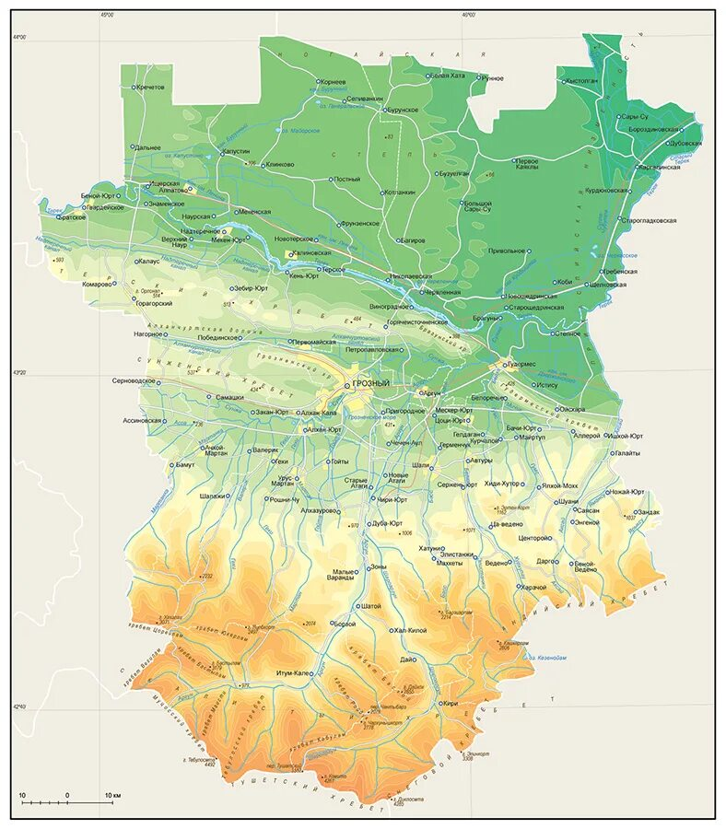
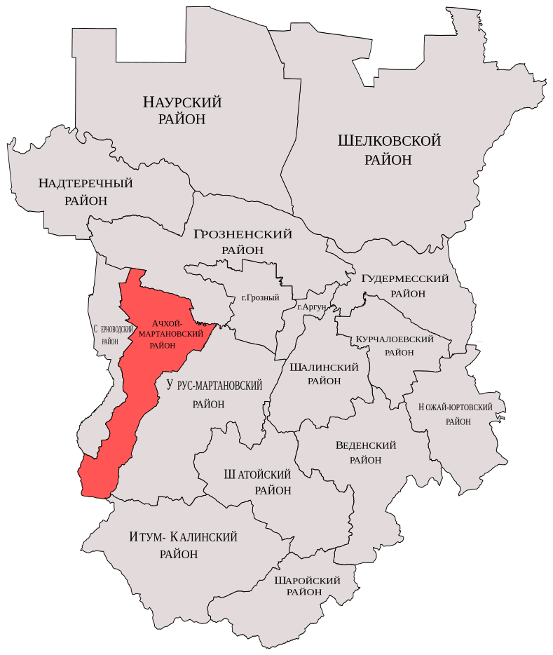

Горные вершины Чечни (Ачхой-Мартановский район):
# | Вершина | Высота (м)
1 | Кейвккорт | 2423
2. | Еккыркорт | 2410
3. | Нашахалам | 2357
4. | Селотыкорт | 2102
5. | Балой-Лам | 2029,9
6. | Таши-Корт | 2027
7. | Варгилам | 2015
8. | Мизеркорт | 1941
9. | Гали-Корт | 1910
10. | Бозгенты | 1540
11. | Чал-Гамми-Корт | 754

2. Башня Большого телескопа азимутального (БТА)

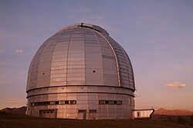

3.
Падение Тунгусского метеорита фото
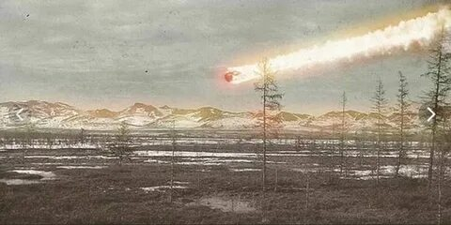

4. Классификация метеоритов

Классификация метеоритов
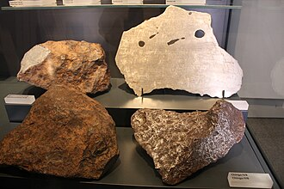
Информация в Викиданных ?

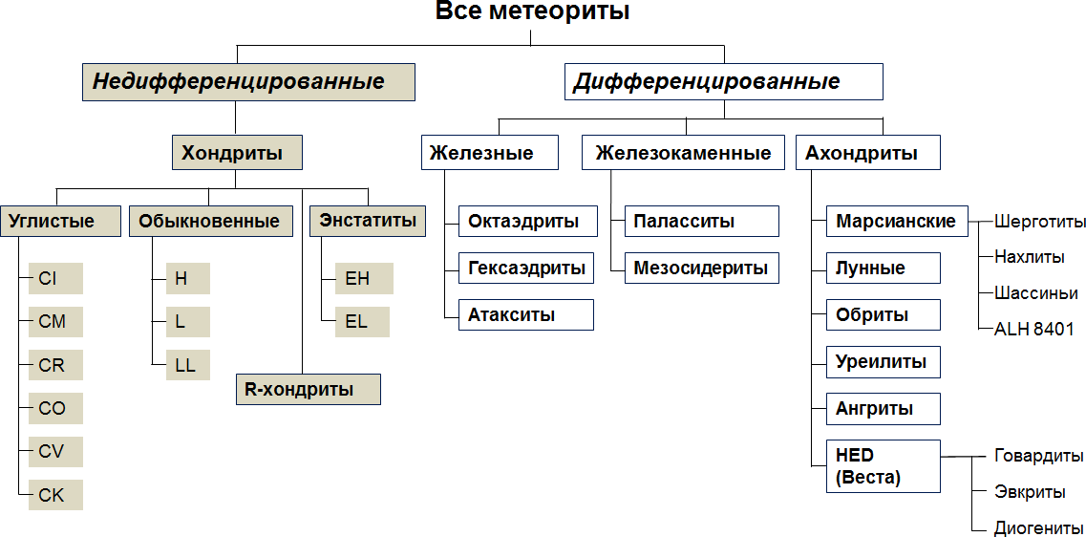

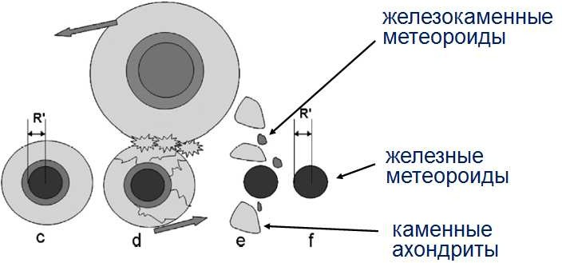
Схема образования ахондритов, железокаменных и железных метеоритов в результате столкновений крупных тел в Солнечной системе
Количественно зафиксированные метеориты упавшие на Землю
Материал | Число | %
Железные метеориты | 49 | 2%
Железно-каменные метеориты | 11 | 1.0%
Каменные метеориты | 1042 | 94.6%
Итого | 1102 | 100.0%

Страны, на территории которых зафиксировано максимальное количество упавших метеоритов
Страна | N
США | 146
Индия | 127
Франция | 63
Китайская Народная Республика | 58
Россия | 47
Япония | 42

(5)

 | Название | Площадь  (км²)
1 | Россия^{[2][3][4]} | 17 125 191
3 | Соединённые Штаты Америки (США) | 9 833 517

(6)
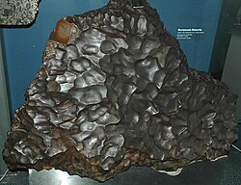
Мёрнпиоу — метеорит, железный метеорит с регмаглиптами (впадинами, похожими на отпечатки пальцев), образовавшимися в результате абляции, вызванной аэродинамическим нагревом во время падения
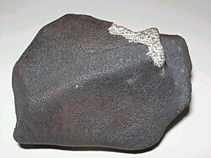
Метеорит Марилия, хондрит H4, упавший в Марилии, Бразилия, в 1971 году

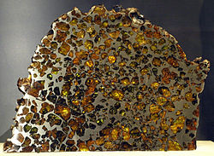

Вырезанный и отполированный фрагмент метеорита Эскель, железо-каменного палласита. Жёлто-зелёные кристаллы оливина заключены в железо-никелевую матрицу.

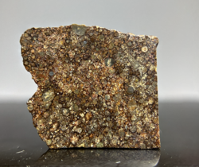
Плотно расположенные хондры в примитивном хондрите NWA 10499.

(7)

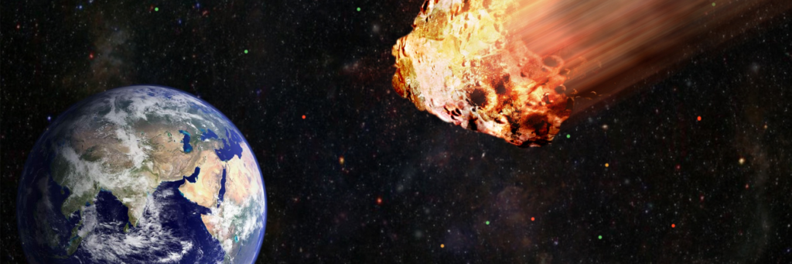

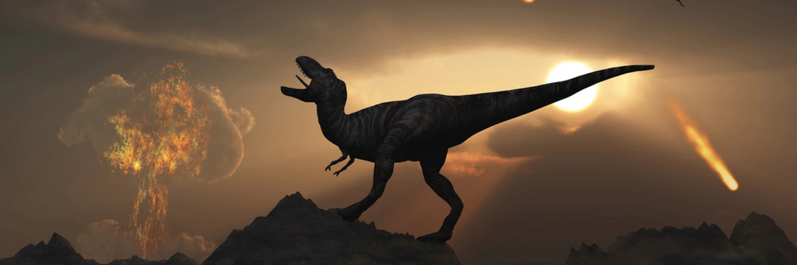

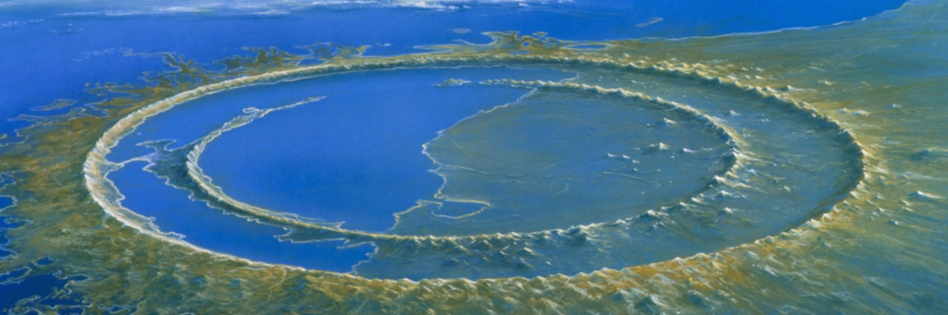
Кратер чиксулуб фото из космоса
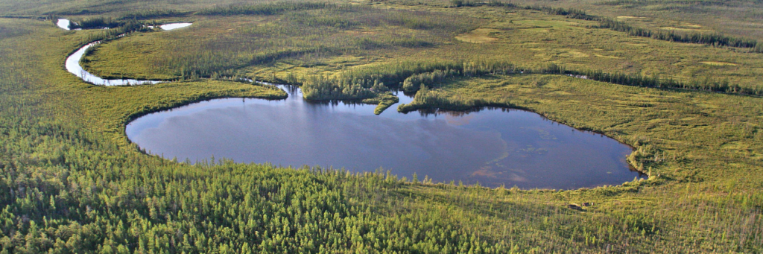
Кратер Тунгусского метеорита
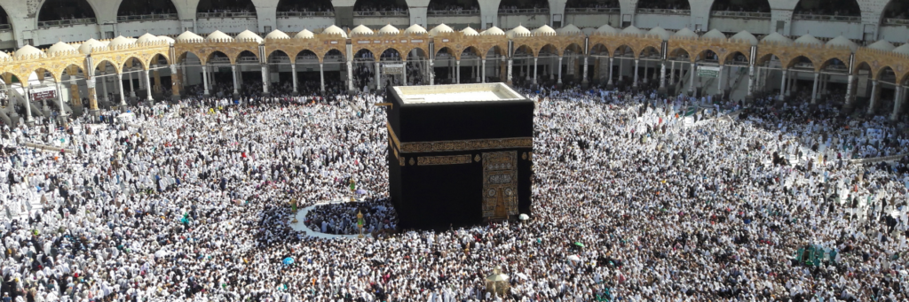
Кааба — мусульманская святыня во внутреннем дворе мечети аль-Харам (Заповедная мечеть) в Мекке

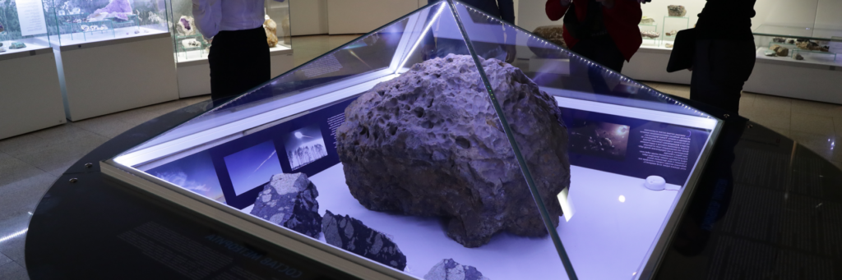
Метеорит в музее Челябинска

(8)

Опрашиваемые категории | Нужно ли изучать космическое пространство |  | Нужно ли изучать метеориты, попавшие на Землю |  | Нужна ли обсерватория в ЧР
Опрашиваемые категории | Да | Нет | Да | Нет | Да | Нет
Учителя | 100% | 0% | 100% | 0% | 100% | 0%
Обучающиеся | 100% | 0% | 100% | 0% | 100% | 0%
Родственники | 100% | 0% | 100% | 0% | 100% | 0%
Знакомые | 100% | 0% | 100% | 0% | 100% | 0%

ССЫЛКИ
(1) https://yandex.ru/maps/99394/achhoy-martan-district/category/mountain_peak/89667215642/
(2) https://ru.wikipedia.org/wiki/%D0%A1%D0%BF%D0%B5%D1%86%D0%B8%D0%B0%D0%BB%D1%8C%D0%BD%D0%B0%D1%8F_%D0%B0%D1%81%D1%82%D1%80%D0%BE%D1%84%D0%B8%D0%B7%D0%B8%D1%87%D0%B5%D1%81%D0%BA%D0%B0%D1%8F_%D0%BE%D0%B1%D1%81%D0%B5%D1%80%D0%B2%D0%B0%D1%82%D0%BE%D1%80%D0%B8%D1%8F_%D0%A0%D0%90%D0%9D
(3) https://ya.ru/neurum/c/nauka-i-obrazovanie/q/kak_chasto_na_zemlyu_padayut_meteority_14713bd0
(4)https://ru.wikipedia.org/wiki/%D0%9A%D0%BB%D0%B0%D1%81%D1%81%D0%B8%D1%84%D0%B8%D0%BA%D0%B0%D1%86%D0%B8%D1%8F_%D0%BC%D0%B5%D1%82%D0%B5%D0%BE%D1%80%D0%B8%D1%82%D0%BE%D0%B2
(5)https://ru.wikipedia.org/wiki/%D0%A1%D0%BF%D0%B8%D1%81%D0%BE%D0%BA_%D0%B3%D0%BE%D1%81%D1%83%D0%B4%D0%B0%D1%80%D1%81%D1%82%D0%B2_%D0%B8_%D0%B7%D0%B0%D0%B2%D0%B8%D1%81%D0%B8%D0%BC%D1%8B%D1%85_%D1%82%D0%B5%D1%80%D1%80%D0%B8%D1%82%D0%BE%D1%80%D0%B8%D0%B9_%D0%BF%D0%BE_%D0%BF%D0%BB%D0%BE%D1%89%D0%B0%D0%B4%D0%B8
(6) https://ru.wikipedia.org/wiki/%D0%9C%D0%B5%D1%82%D0%B5%D0%BE%D1%80%D0%B8%D1%82
(7) https://nasledie.digital/articles/meteority-fizika-istoriya-kultura/
(8) https://elar.urfu.ru/handle/10995/56915

ЛИТЕРАТУРА
«Вселенная» ООО «Издательство «Эксмо», 2012г.
«Вселенная. Виртуальная реальность» ООО «Издательство «Эксмо», 2021г.
«Память сердца» А.Т.Гагарина, Издательство Агентства печати Новости. Москва 1986г.
«Дорога на космодром» М.Арлазоров, Москва. Издательство политической литературы, 1984г.
«Парадоксы космонавтики» А.А.Штерифельд, Академия наук СССР, Москва «НАУКА», 1991г.
«Космическое содружество», Москва «Машиностроение» 1988г.
«Земля под небом», Хроника жизни Ю.Гагарина, Москва «Советская Росся», 1987г.

ФОТО
1.
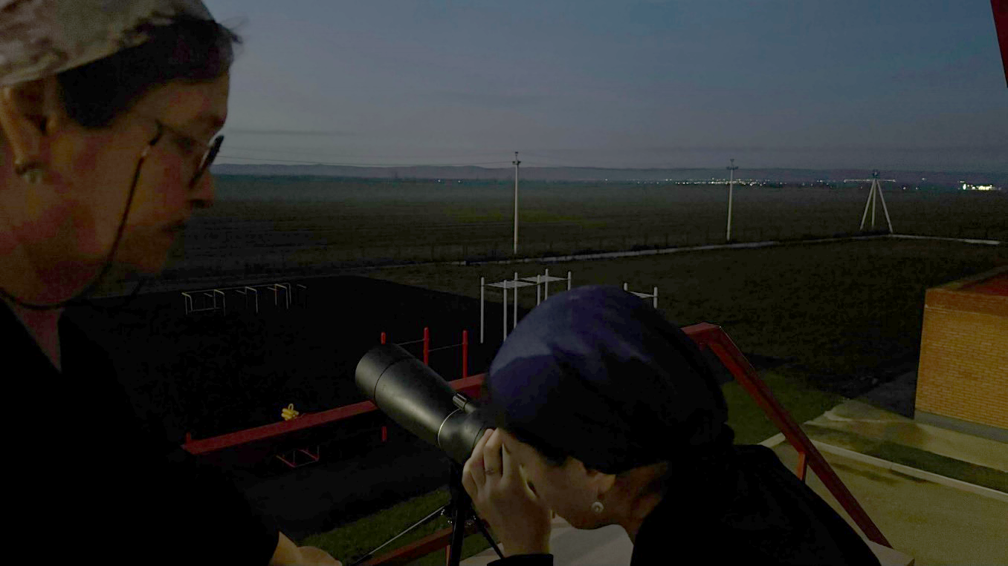

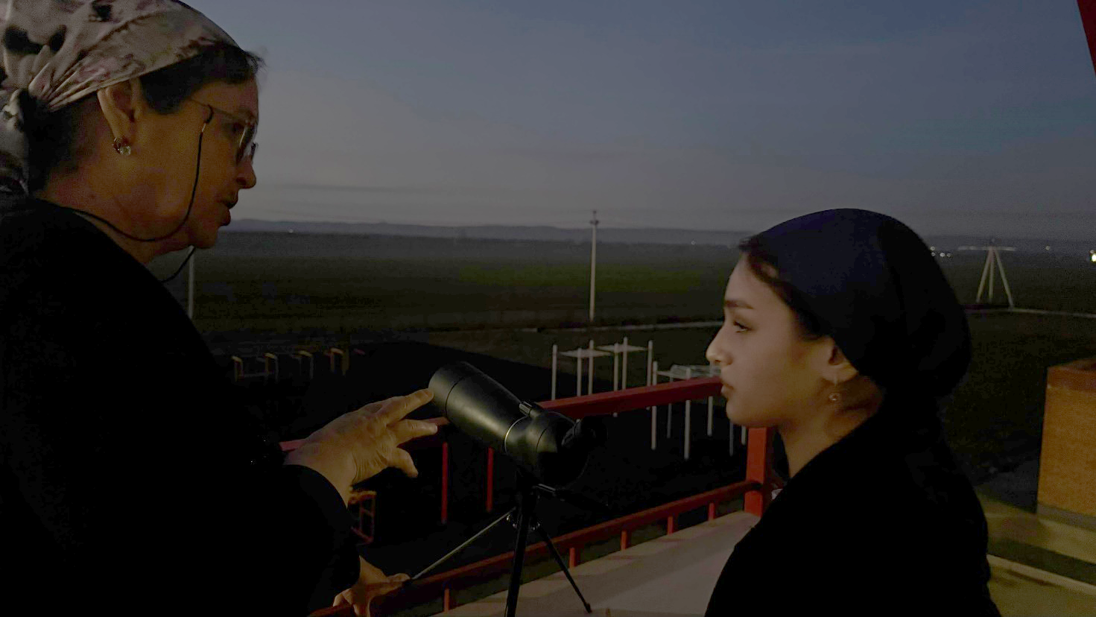

2.
